Międzyszkolny interdyscyplinarny konkurs z przedmiotów przyrodniczych
„Piramida”
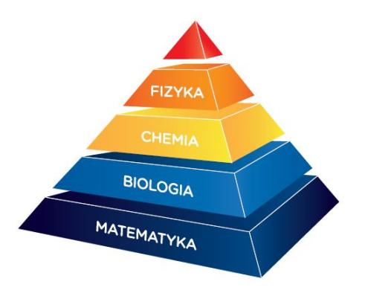
Harmonogram konkursu

- 04.01.2022 r. - informacje o konkursie Piramida – zamieszczenie regulaminu, harmonogramu i przykładowego zestawu zadań na stronie internetowej szkoły. Rozesłanie informacji do warszawskich szkół ponadpodstawowych drogą elektroniczną lub za pośrednictwem Poczty Polskiej
- 27.01.2022 r. - zamknięcie listy zgłoszeń uczestników przystępujących do II etapu
- 28.01.2022 r. - ogłoszenie listy zespołów biorących udział w II etapie konkursu na stronie internetowej szkoły oraz przekazanie tej informacji drogą elektroniczną do szkół biorących udział w kolejnym etapie
- 25.02.2022 r. - II etap konkursu realizowany na platformie
- 28.02.2022 r. – ogłoszenie wyników II etapu konkursu (wyłonienie max 10 zespołów do uczestnictwa w finale)
- 25.03. 2022 r. o godz. 9:00 – III etap -finał konkursu Piramida
(w budynku XLII LO im. M. Konopnickiej w Warszawie przy ul. Madalińskiego 22)
UWAGA: w przypadku zdalnego trybu nauczania, III etap odbędzie się w innym wyznaczonym terminie.
- Do dnia 30.03.2022 r . - rozstrzygnięcie konkursu i zaproszenie finalistów po odbiór nagród.

Uczestnik Konkursu organizowanego pod nazwą „Piramida” oświadcza, że wyraża zgodę na przetwarzanie swoich danych osobowych zawartych w formularzu zgłoszeniowym dla celów związanych z przeprowadzeniem konkursu w zakresie określonym Regulaminem Konkursu (zgodnie z Ustawą z dnia 10 maja 2018 r. o ochronie danych osobowych Dz. U. 2018 poz1000.)
Uczestnik konkursu wyraża zgodę na nieodpłatne używanie, wykorzystanie i rozpowszechnianie jego wizerunku, niezależnie od techniki i nośnika, w tym w postaci fotografii i dokumentacji filmowej przez XLII LO im. M. Konopnickiej w Warszawie na potrzeby Konkursu Piramida .Dla potrzeb konkursu wizerunek uczestnika może być zestawiony z wizerunkami innych osób, może być uzupełniony towarzyszącym komentarzem.

